**PCE-7131**

LGA1151第八代Intel**®** Xeon**®** E/Core**™** i7/i5/i3/

# Pentium**®** LGA1151 系统主板带DDR4, SATA 3.0, USB 3.1, M.2, 双GbE和三显

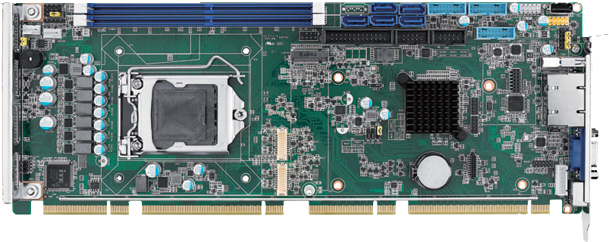

1 x LPT 6 x USB3.1 (Gen.1)

DDR4 2400/2666 MHz

5 SATA3.0

USB2.0 Type A

USB2.0

USB3.1

(Gen2.)

2 LAN

Ports VGA

PS2

LGA1151 socket M.2 2 x RS-232

DP1 Intel C236 DP2

特性

* Intel® Xeon® E Family/Core™ i7/i5/i3 LGA1151处理器，带芯片组C246
* 双通道（非ECC）DDR4 2400/2666 MHz，最大支持32GB

 PCIe 3.0，M.2，USB 3.1，SATA 3.0和SW Raid 0, 1, 5, 10

* 支持VGA和2个DVI-D/DP显示（带可选电缆）
* 支持外带远程管理（AMT）
* 支持研华LPC模块，SUSIAccess和嵌入式软件APIs 注：Intel第八代处理器仅支持Windows 10（64-bit）

# 规格

|  |  |
| --- | --- |
| 处理器 | CPU i7-8700 i7-8700T i5-8500 i5-8500T i3-8100 i3-8100T G5400 G5400T G4900 G4900T Xeon E  Family |
| 基础频率 3.2 GHz 2.4 GHz 3.0 GHz 2.1 GHz 3.6 GHz 3.1 GHz 3.7 GHz 3.1 GHz 3.1 GHz 2.9 GHz 3.80GHz |
| 三级缓存 12 MB 12 MB 9 MB 9 MB 6 MB 6 MB 4 MB 4 MB 2 MB 2 MB 12MB |
| SKU/芯片组 Intel® C246 |
| BIOS AMI® SPI Flash 256 Mbit |
| 总线 | PCI-Express 1个PCIe x16/2个PCIe x8和1个PCIe x4，位于背板 |
| PCI 4个PCI，位于主板和背板，32-bit，33 MHz |
| 内存 | 技术 双通道（非ECC）U-DIMM DDR4 2400/2666 MHz（支持x8 DDR4 1024 M）（注：必须选择支持Intel ECC  处理器才能启用ECC功能） |
| 最大容量 32 GB（每个DIMM16 GB） |
| 插槽 2 个DDR4 288-pin DIMM |
| 显卡 | 控制器 Intel® 高清显卡与芯片组集成 |
| VRAM 共享系统内存受制于操作系统 |
| VGA 最大分辨率可达1920 x 1200 pixel @ 60 MHz |
| DVI-D 最大分辨率可达1920 x 1200 pixel @ 60 MHz |
| 显示端口 最大分辨率可达1920 x 1080 pixel @ 60 Hz |
| 三显 VGA+DP/DVI-D+DP/DVI-D |
| 以太网 | 速率 10/100/1000 Mbps |
| 控制器 LAN 1: Intel® I219-LM  LAN 2: Intel® I210-AT |
| 带LED连接器 2个RJ45 |
| 后面板I/O | USB 3.1（第2代） 1 |
| 以太网 2 |
| VGA 1 |
| PS/2 1 (PS/2 Y型线缆，一个用于鼠标，一个用于键盘） |
| 内置连接器 | USB 7个USB 2.0 （排针*2 + USB Type A*1 + 4 个位于背板）  4个USB 3.0 （排针） |
| SATA(SW Raid 0,1,5,10) 5 |
| M.2（2280 M型） 1（支持SATA 3.0或PCIe x4） |
| DP/DVI-D 2 （排针） |
| COM 2 |
| 串口 1 |
| IrDA 1 |
| GPIO 8bit |
| 看门狗定时器 | 输出 系统复位 |
| 间隔 可编程，1-255 sec |
| 其他 | 音频 Intel® 高清音频接口（需要音频扩展模块PCA-AUDIO-HDB1E） |
| 电源要求 | 测试环境 i7-8700,3.2 GHz，带2个8-GB DDR4 2400 |
| 电压 +12V +5V +3.3V |
| 电流 4.30A 2.15A 0.69A |
| 环境 | 运行状态 非运行状态 |
| 温度 0 ~ 60℃（取决于CPU和散热解决方案） -40 ~ 85℃ |
| 湿度 40 ℃ @ 85% 相对湿度（非凝结） 60℃@ 95% 相对湿度（非凝结） |
| 外观 | 尺寸（L x H） 338 x 122 mm（13.3" x 4.8"） |

**单板电脑 & 背板**

所有产品规格如有更改，恕不另行通知。

更新时间：2018.9.6

**PCE-7131**

# 订货信息

SPI BUS

Watchdog Timer

8 Bits GPIO

H/W Monitor

Print Port

PS/2 KB/MS

USB2.0

Port 8-11

PCIex4 SATA3.0

USB3.0

Port 5-6 2 x RS-232 Case Open

Super I/O NCT 6776D

LPC BUS

USB2.0

Port 1

x1 PCIe*4

Gen3.0

USB3.0

Port 3-8

4 PCI

33MHz

x1 PCIe

Lane 1

USB3.0

Port 1

x1 PCIe Lane 2

x1 PCIe

Lane 7

600/MB s

HD Audio

x16 PCIe*1

Gen3.0

DDI

Channel B

DDI

Channel A

DP

结构图

SPI ROM

M.2 2280 Type M

LPC Modules (Optional)

4 x USB 2.0 to BP

2 x USB 2.0

(Pin Header)

1 x USB 2.0 Type A

PICMG1.3

Connector A

6 x USB 3.1 (Gen1)

(Pin Header)

1 x Rear USB 3.1 (Gen2)

PICMG1.3

Connector D

PCIe toPCI Bridge

PCA-Audio Module (Optional)

Intel I210AT GbE(NIC)

5 x SATA III

Intel I219LM GbE(PHY)

C246 PCH-H

Connector A & B

Display Port 2 (Pin Header)

DDR4(ECC) 2400/2666

Display Port 1 (Pin Header)

DDR4(ECC) 2400/2666

Intel LGA 1151

Processor

CH7517A-BF

VGA

|  |  |  |  |  |  |  |  |  |  |  |  |  |  |  |
| --- | --- | --- | --- | --- | --- | --- | --- | --- | --- | --- | --- | --- | --- | --- |
| **料号** | **PCH 内** | **存** | **背板** | **LAN** | **VGA** | **DP/DVI-D** | **COM** | **SATA III** | **M.2** | **USB 2.0 （** | **USB 3.1**  **第一代）（** | **USB3.1**  **第二代）** | **S/W Raid** | **AMT** |
| PCE-7131G2-00A1 | C246 E | CC/非ECC | PCE-5BXX PCE-7BXX | 2 | 支持 | 2* | 2 | 5 | 1 | 7 | 6 | 1 | 支持 | 支持 |

注：DP/DVI-D线缆可选。

# 配件包

|  |  |  |
| --- | --- | --- |
| **料号** | **说明** | **数量** |
| 1700003194 | SATA HDD数据线 | x2 |
| 1700022749-11 | SATA HDD电源线 | x1 |
| 1701260305 | COM + 打印机端口电缆套件 | x1 |
| 1700060202 | Y型线缆，用于鼠标和键盘 | x1 |
| 1700002204 | 2端口USB线缆套件 | x1 |
| 9689000068 | 跳线包 | x1 |
| 2190000902 | 质保卡 | x1 |
| 2001512910 | 快速入门手册 | x1 |
| 2061512900 | 实用驱动光盘 | x1 |

I/O视图

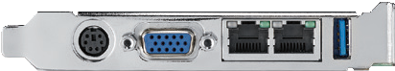

PCE-7131G2-00A1E

# 可选附件

|  |  |  |
| --- | --- | --- |
| **料号** | **说明** |  |
| 96FAN-1155-2U-CM | CPU风扇，2U/4U和壁挂式机箱 |  |
| 1960049408N001 | CPU风扇，适用于1U机箱 |  |
| PCA-AUDIO-HDB1E | 高清音频扩展模块 |  |
| PCA-TPM-00A1E | TPM 1.2模块 |  |
| PCA-COM232-00A1E | 4端口RS-232 LPC模块 |  |
| PCA-COM485-00A1E | 4端口RS-422/485 LPC模块 |  |
| 1700020277-01 | 2口USB3.0线，带支架 30cm |  |
| 1700021831-01 | DP转DVI-D线，带支架，适用于G2 SKU |  |
| PCE-DP10-00A1E | DP转接板+线，带支架，25cm，适用G2 SKU |  |
| PCA-TPM-00B1E | TPM 2.0模块 |  |

DMI

Gen3

**在 线 下 载** [www.advantech.com.cn/products](http://www.advantech.com.cn/products)